МИНИСТЕРСТВО ОБРАЗОВАНИЯ РЕСПУБЛИКИ БЕЛАРУСЬ

УЧРЕЖДЕНИЕ ОБРАЗОВАНИЯ

«БРЕСТСКИЙ ГОСУДАРСТВЕННЫЙ ТЕХНИЧЕСКИЙ УНИВЕРСИТЕТ»

Кафедра ИИТ

Отчёт

о лабораторной работе №2

по дисциплине «Веб-технологии»

Тема: «Создание интерфейса веб-приложений с помощью UI Фреймворка.»

Выполнил студент 2 курса

группы ПО-11 Сымоник И.А.

Проверил: Михняев А.Л.

**Цель работы**: Изучить основы верстки на HTML5 и CSS3 используя препроцессор сss и UI-фреймворк.

**Вариант 19**

**Ход работы**

1. Используя Telnet подключиться к сайту www.bstu.by и запросить заголовок HTTP. Проанализировать ответ сервера. Описать работу HTTP протокола в данном случае

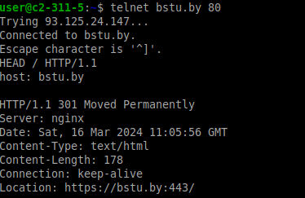

С помощью HEAD / HTTP/1.1 был запрошен HTTP заголовок главной страницы. Сервер ответил кодом 301. Это говорит о том, что ресурс был перемещен на адрес https:/bstu.by:443/

HTTP протокол работает по принципу запрос-ответ. Клиент (Telnet) отправляет запрос на сервер, и сервер отвечает заголовками и телом сообщения

2. С помощью Telnet, отправить запросы на <http://httpbin.org>, проанализировать ответ и код состояния. Описать работу HTTP протокола в каждом запросе. Запросить данные GET запросом с ресурса ip, выполнить запрос методом GET, выполнить запрос методом POST, попробовать ввести неверное значение Content-Length. Отправить запрос на установку Cookie, просмотреть список установленных Cookie

GET-запрос

Клиент отправляет GET запрос на httpbin.org по порту 80. Этот запрос возвращает данные с ресурса /ip. Сервер ответил 200 кодом, который говорит об успешном запросе. Также он отвечает телом сообщения которое содержит поле origin с ip адресом.

Список cookies:

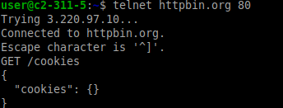

Сервер ответил телом сообщения, которое содержит список установленных cookies.

Клиент отправляет POST запрос на httpbin.org по порту 80. Этот запрос отправляет данные на ресурс /post. В запросе содержатся поля host – указывает на хоста, Connection: close – указывает на то, что после ответа сервер закроет соединение, Content-type:application/json – данные записываются в формате json, Content-length – размер данных. Сервер ответил 200 кодом, который говорит об успешной отправке.

Если Content-length будет меньше размера отправляемых данных, то они будут обрезаны. В противном случае запрос не будет отправлен пока размер данных не станет равным Content-length.

Установка cookies:

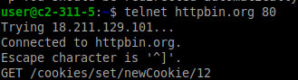

Запрос установил куки с названием newCookie и значением 12

3 Используя утилиту Ping узнать ip адрес www. google. com, о чём говорит время отклика? Используя утилиту Tracert определить маршрут следования данных до узла www.bstu.by Сохранить отчёт о проделанной трассировке в текстовом файле.

Ip: 216.58.206.78

Трасировка:



Log.txt

Трассировка маршрута к google.com [142.250.186.206]

с максимальным числом прыжков 30:

1 <1 ¬б <1 ¬б <1 ¬б 192.168.1.1

2 24 ms 89 ms 20 ms 100.104.0.1

3 40 ms 103 ms 87 ms 93.84.80.69

4 19 ms 24 ms 23 ms 10.0.12.45

5 214 ms 93 ms 47 ms core1.net.belpak.by [93.85.252.133]

6 197 ms 89 ms 96 ms ie1.net.belpak.by [93.85.80.38]

7 224 ms 140 ms 172 ms asbr9.net.belpak.by [93.85.80.238]

8 99 ms 101 ms 95 ms 74.125.146.96

9 38 ms 35 ms 34 ms 216.239.42.179

10 35 ms 35 ms 34 ms 209.85.252.117

11 35 ms 36 ms 35 ms waw07s05-in-f14.1e100.net [142.250.186.206]

Трассировка завершена.

4. Сгенерировать SSL-сертификат для Localhost двумя способами:

1. Использовать самоподписанный SSL сертификат, сгенерированный через openssl

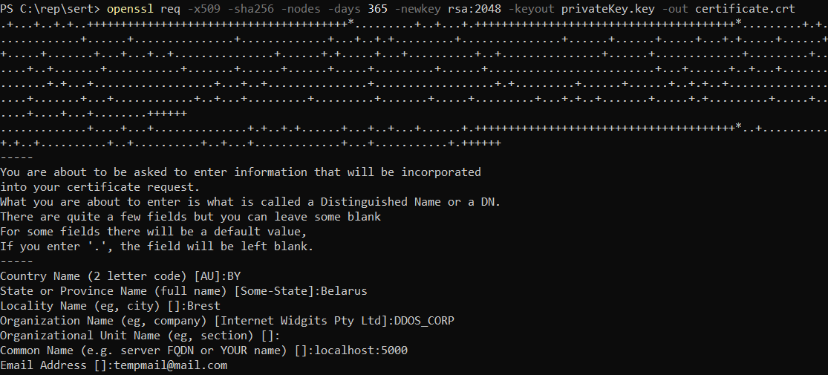

2. Использовать mkcert.

Сверстать форму, используя UI Фреймворк согласно выбранному варианту.

**Index.html**

<!DOCTYPE html>

<html lang="en">

<head>

    <meta charset="UTF-8">

    <title>Регистрация</title>

    <link href="main.css" rel="stylesheet" />

    <link rel="stylesheet" href="grid.css">

</head>

<body>

    <header>

        &nbsp;

    </header>

    <main>

        <form action="#" method="post" autocomplete="on">

            <div class="head">

                <h1>Регистрация на портале для трудоустройства</h1>

                <h4><span>*Обязательно</span></h4>

            </div>

            <div class="grid">

                <div class="grid__col grid__col--1-of-2">

                    <label for="login" class="headerLabel">Введите логин<span>*</span></label>

                    <input type="text" id="login" name="login" placeholder="Ваш логин" pattern="^[\w]{4,24}$"

                        autocomplete="on" required>

                </div>

            </div>

            <div class="grid">

                <div class="grid__col grid__col--1-of-2">

                    <label for="pass" class="headerLabel">Введите пароль<span>*</span></label>

                    <input type="password" id="pass" name="pass" placeholder="Ваш пароль" pattern="^[\w._]{6,}$"

                        required>

                </div>

            </div>

            <div class="grid">

                <div class="grid__col grid__col--1-of-2">

                    <label for="email" class="headerLabel">Введите email<span>*</span></label>

                    <input type="email" id="email" name="email" placeholder="Email"

                        pattern="^[\w-\.]+@([\w-]+\.)+[\w-]{2,4}$" required>

                </div>

            </div>

            <div class="grid">

                <div class="grid__col grid__col--1-of-2">

                    <label for="date" class="headerLabel">Введите вашу дату рождения<span>*</span></label>

                    <input type="date" id="date" name="date" value="2000-01-01" min="1900-01-01" max="2007-01-01"

                        required />

                </div>

                <div class="grid__col grid__col--1-of-4">

                    <label for="tentacles" class="headerLabel">Ваш стаж<span>*</span></label>

                    <input type="number" id="tentacles" value="0" name="tentacles" min="0" max="60" />

                </div>

            </div>

            <div class="radios">

                <label for="sex" class="headerLabel">Ваш пол<span>*</span></label>

                <div class="radio">

                    <div class="grid">

                        <div class="grid__col grid__col--1-of-12">

                            <input type="radio" id="man" name="sex" value="0" required />

                        </div>

                        <div class="grid__col grid__col--11-of-12">

                            <label for="man">Мужской</label>

                        </div>

                    </div>

                </div>

                <div class="radio">

                    <div class="grid">

                        <div class="grid__col grid__col--1-of-12">

                            <input type="radio" id="women" name="sex" value="1" />

                        </div>

                        <div class="grid__col grid__col--11-of-12">

                            <label for="women">Женский</label>

                        </div>

                    </div>

                </div>

            </div>

            <div class="cheakboxes">

                <label class="headerLabel">Выберите сферу деятельности</label>

                <div class="grid">

                    <div class="grid__col grid__col--1-of-12">

                        <input id="dev" type="checkbox" value="1">

                    </div>

                    <div class="grid__col grid__col--11-of-12">

                        <label for="dev">Разработка</label>

                    </div>

                </div>

                <div class="grid">

                    <div class="grid__col grid__col--1-of-12">

                        <input id="testing" type="checkbox" value="2">

                    </div>

                    <div class="grid__col grid__col--11-of-12">

                        <label for="testing">Тестирование</label>

                    </div>

                </div>

                <div class="grid">

                    <div class="grid__col grid__col--1-of-12">

                        <input id="admin" type="checkbox" value="3">

                    </div>

                    <div class="grid__col grid__col--11-of-12">

                        <label for="admin">Администрирование</label>

                    </div>

                </div>

                <div class="grid">

                    <div class="grid__col grid__col--1-of-12">

                        <input id="design" type="checkbox" value="4">

                    </div>

                    <div class="grid__col grid__col--11-of-12">

                        <label for="design">Дизайн</label>

                    </div>

                </div>

                <div class="grid">

                    <div class="grid__col grid__col--1-of-12">

                        <input id="market" type="checkbox" value="5">

                    </div>

                    <div class="grid__col grid__col--11-of-12">

                        <label for="market">Маркетинг</label>

                    </div>

                </div>

            </div>

            <div class="select">

                <label for="education" class="headerLabel">Ваше образование:</label>

                <div class="grid">

                    <div class="grid__col grid__col--3-of-5">

                        <select id="education" name="education">

                            <option value="medium">Среднее</option>

                            <option value="prof">Профессионально-техническое</option>

                            <option value="medium-spec">Среднее специальное</option>

                            <option value="high">Высшее</option>

                        </select>

                    </div>

                </div>

            </div>

            <div class="avatar">

                <label for="avatar" class="headerLabel">Загрузите фото</label>

                <div class="grid">

                    <div class="grid__col grid__col--3-of-5">

                        <input type="file" id="avatar" name="avatar" accept="image/png" />

                    </div>

                </div>

            </div>

            <label for="message" class="headerLabel">Раскажите о себе</label>

            <textarea id="message" name="message" rows="4" placeholder="О себе(150 символов)"

                maxlength="150"></textarea>

            <div class="submit">

                <button type="submit">Submit</button>

            </div>

        </form>

    </main>

    <footer>

        <div class="grid">

            <div class="grid__col grid__col--3-of-5 grid__col--centered">

                This content's nethet created nоt endorsed by Google. Report Abuse • Terms of Servtce • Terms

            </div>

            <span id="footerSpan">

                Forms

            </span>

        </div>

    </footer>

</body>

</html>

**main.scss**

@import "_grid.scss";

header {

    background-color: rgb(103, 59, 183);

    padding: 100px;

    text-align: center;

    color: white;

}

main {

    margin-top: -70px;

}

body {

    background: rgb(238, 232, 246);

    margin: 0;

    padding: 0;

}

form {

    max-width: 600px;

    margin: 0 auto;

    border-top: 15px solid rgb(181, 133, 252);

    padding: 15px;

    padding-left: 35px;

    padding-right: 35px;

    border-radius: 8px;

    background-color: rgb(249, 249, 249);

    label {

        display: block;

        font-weight: bold;

        font-size: larger;

    }

    input,

    textarea {

        width: 100%;

        max-width: 600px;

        padding: 10px;

        background-color: rgb(249, 249, 249);

        border: none;

        border-bottom: 1px solid rgb(223, 223, 223);

        box-sizing: border-box;

        font-size: 16px;

        outline: none;

    }

    input {

        &:valid {

            border-color: rgb(69, 160, 73);

        }

        &:invalid {

            border-color: red;

        }

        &:focus {

            background-color: rgb(200, 202, 204);

        }

        &[type="file"] {

            border: none;

        }

    }

    textarea {

        min-width: 600px;

        min-height: 50px;

        max-height: 500px;

        border: 1px solid black;

        border-radius: 5px;

    }

    button {

        background-color: rgb(76, 175, 80);

        color: white;

        padding: 10px 15px;

        border: none;

        border-radius: 4px;

        cursor: pointer;

        font-size: 16px;

        width: 100%;

        &:hover {

            background-color: rgb(95, 150, 239);

        }

    }

    .grid {

        padding-bottom: 25px;

    }

    span {

        color: red;

    }

    .cheakboxes {

        padding-bottom: 25px;

        .grid {

            padding-bottom: 10px;

        }

        input {

            width: auto;

        }

    }

    .select {

        select {

            border: 0px;

            outline: 0px;

            width: 100%;

        }

    }

    .radios {

        padding-bottom: 25px;

    }

    .radio {

        input {

            width: auto;

        }

        .grid {

            padding-bottom: 10px;

        }

    }

    .submit {

        button {

            margin-top: 50px;

            width: 20%;

            background-color: rgb(67, 133, 241);

        }

    }

    .headerLabel {

        margin-bottom: 20px;

    }

}

footer {

    background-color: rgb(238, 232, 246);

    padding: 30px;

    text-align: center;

    color: white;

    color: black;

    #footerSpan {

        font-size: xx-large;

        color: black;

        padding-top: 20px;

    }

}

**Вывод:** Изучили основы верстки на HTML5 и CSS3 используя препроцессор сss и UI-фреймворк.